OTRIO

Relatorio Intercalar



Mestrado Integrado em Engenharia Informatica e Computação

Programacão em Logica

Grupo Otrio_2:

Paulo Sérgio da Silva Babo – up201404022

Nuno Filipe Sousa e Silva - Numero2

Faculdade de Engenharia da Universidade do Porto Rua Roberto Frias, sn, 4200-465 Porto, Portugal

15 de Outubro de 2016

**1- Otrio: Descrição e regras de jogo.**

**Descrição:**

Otrio é um jogo de tabuleiro criado pela empresa Marbles: the brain store que se inspirado no tao conhecido ” jogo do galo”, e lhe tenta dar um novo nivel de complexidade adicionando 3 camadas de peças de diferentes tamanhos em cada celula.

As regras são bastante simplistas o que faz com que o jogo seja bastante facil de jogar, mas o numero de estrategias e combinações é enorme o que o torna dificil de dominar.

**Régras**:

-Número de Jogadores: 2-4.

-Modo de jogo: Cada jogador na sua vez deve colocar uma das suas peças ainda disponiveis, numa celula do tabuleiro. Cada celula pode conter até 3 peças de tamanhos diferentes.

-Objetivo: Cada jogador deverá tentar colocar as peças numa das seguintes posições vitoriosas:

-Em linha (mesmo tamanho) : O jogador deve colocar 3 peças do mesmo tamanho em linha tabuleiro.

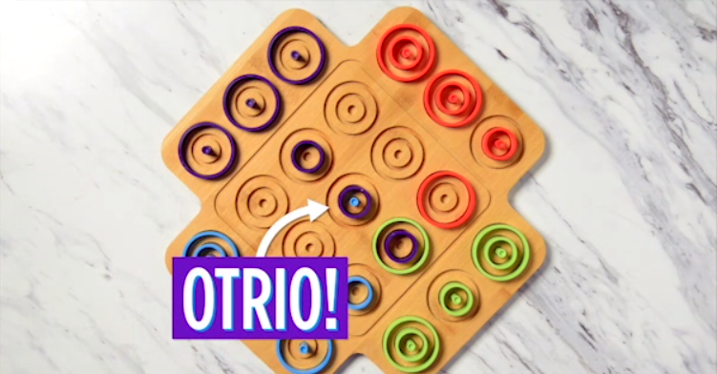

-Em linha (crescente ou decrescente): O jogador deve colocar 3 peças por ordem crescente ou decrescente em linha no tabuleiro.



-Concentrica: O jogador deve colocar as 3 peças de 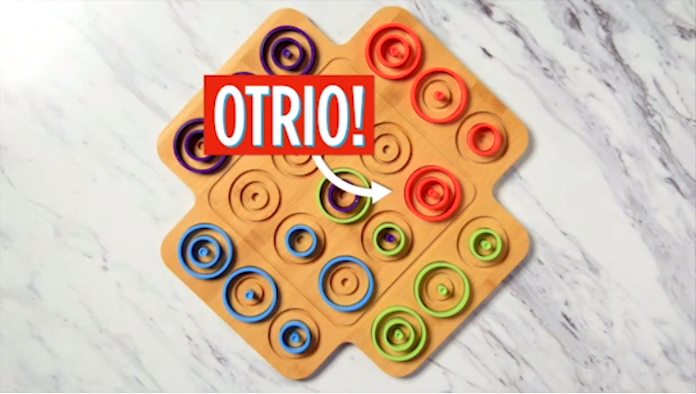tamanho diferente numa celula do tabuleiro.

**2- Representação do Estado do Jogo**

Descrever a forma de representac~ao do estado do tabuleiro (tipicamente uma lista de listas), com exempli cac~ao em Prolog de posic~oes iniciais do jogo, posic~oes intermedias e nais, acompanhadas de imagens ilustrativas.

* Visualizac~ao do Tabuleiro

Descrever a forma de visualizac~ao do tabuleiro em modo de texto e o(s) predicado(s) Prolog constru dos para o efeito. Deve ser inclu da pelo menos uma imagem correspondente ao output produzido pelo predicado de visualizac~ao.

* Movimentos

Elencar os movimentos (tipos de jogadas) poss veis e de nir os cabecalhos dos predicados que ser~ao utilizados (ainda n~ao precisam de estar implementados).